
第三课 时代精神的精华
第一框 真正的哲学都是自己时代的精神上的精华

情景导入 | 学习目标
伏尔泰和卢梭是法国著名的哲学家，对法国的社会变革产生了深远的影响。德国哲学家歌德曾这样评价伏尔泰和卢梭：“伏尔泰结束了一个旧时代，而卢梭则开辟了一个新时代。”被推翻的法国国王路易十六曾经哀叹：是伏尔泰和卢梭毁灭了法国。  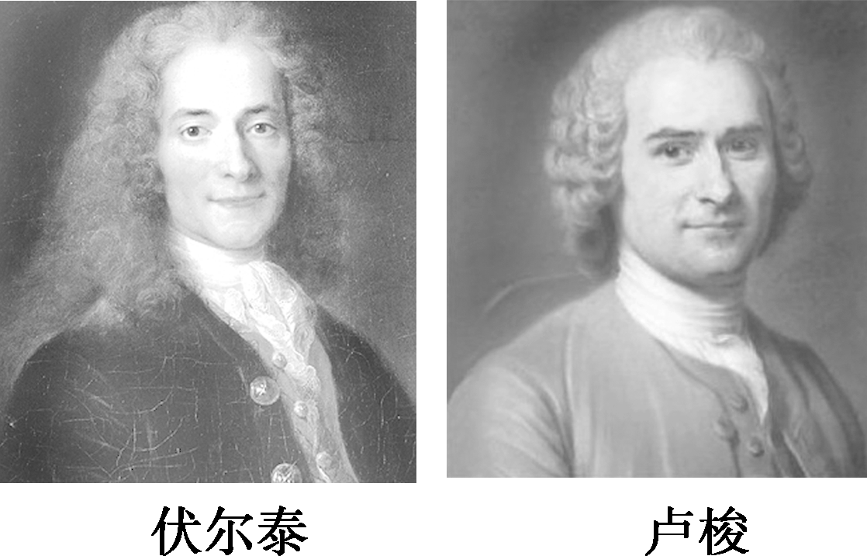  你是否同意上述观点？真正的哲学与自己所处的时代关系如何？通过本框的学习，我们就可以有清晰的认识。 |  了解哲学与时代的关系。   理解真正的哲学是时代精神的精华。[难点]   理解真正的哲学是社会变革的先导。[重点]
一、时代精神的总结和升华
1.任何哲学都是一定社会和时代的精神生活的构成部分，是一定社会和时代的经济和政治在精神上的反映。
 教材“探究问题1”
(1)战国时期是一个社会大变动的时期，社会经历着深刻的变革。经济上，井田制瓦解；政治上，周王室衰微，诸侯争霸；文化上，经济政治的变动造成文化重心下移。面对复杂的社会矛盾和激烈的社会变革，不同的阶级和阶层出于各自的利益需要，提出了不同的主张，出现了百家争鸣的思想繁荣局面。
(2)一定的思想文化是一定的历史时代的产物，是由一定形态的经济和政治决定的，是一定社会和时代的经济和政治在精神上的反映。同时，思想文化是社会变革的先导，对经济发展、政治变革起巨大的反作用。
2.真正的哲学之所以是自己时代的精神上的精华，就是因为它们在不同程度上反映了时代的任务和要求，把握了时代的脉搏，总结和概括了时代的实践经验和认识成果。
二、社会变革的先导
1.哲学可以通过对旧制度和旧思想的批判，更新人的观念，解放人的思想。
2.哲学可以预见和指明社会的前进方向，提出社会发展的理想目标，指引人们追求美好的未来。
3.哲学可以动员和掌握群众，从而转化为变革社会的巨大物质力量。

(1)哲学都能正确反映时代任务和要求。( )
(2)真正的哲学可以为人们变革社会提供物质力量。( )
(3)哲学可以更新人的观念，解放人的思想。( )
提示 (1)× (2)× (3)√
教材“探究问题2”
(1)文艺复兴时期的主要思想是人文主义，具体表现在科学、宗教、文学、艺术和教育等诸多方面。文艺复兴运动提倡人权反对神权，提倡人性反对神性，提倡个性自由反对中古时期的宗教束缚。这些思想和行为都在当时的历史时期冲击了宗教和封建文化，有力地推动了历史的进步，对于继承古代优秀文化遗产、打破教会权威、消除封建愚昧进而拓宽近代科学、文化、艺术和思想的发展道路，都具有无与伦比的历史意义，为欧洲从封建社会向资本主义社会转变奠定了思想基础。
(2)法国启蒙运动最著名的代表是以百科全书派为中心的一批唯物主义思想家。他们既是唯物论者，又是战斗的无神论者。启蒙思想家们有力地批判封建专制制度及其精神支柱天主教会，描绘了未来“理性王国”的蓝图，吹响了法国大革命的号角，为即将到来的法国大革命做了充分的思想准备。
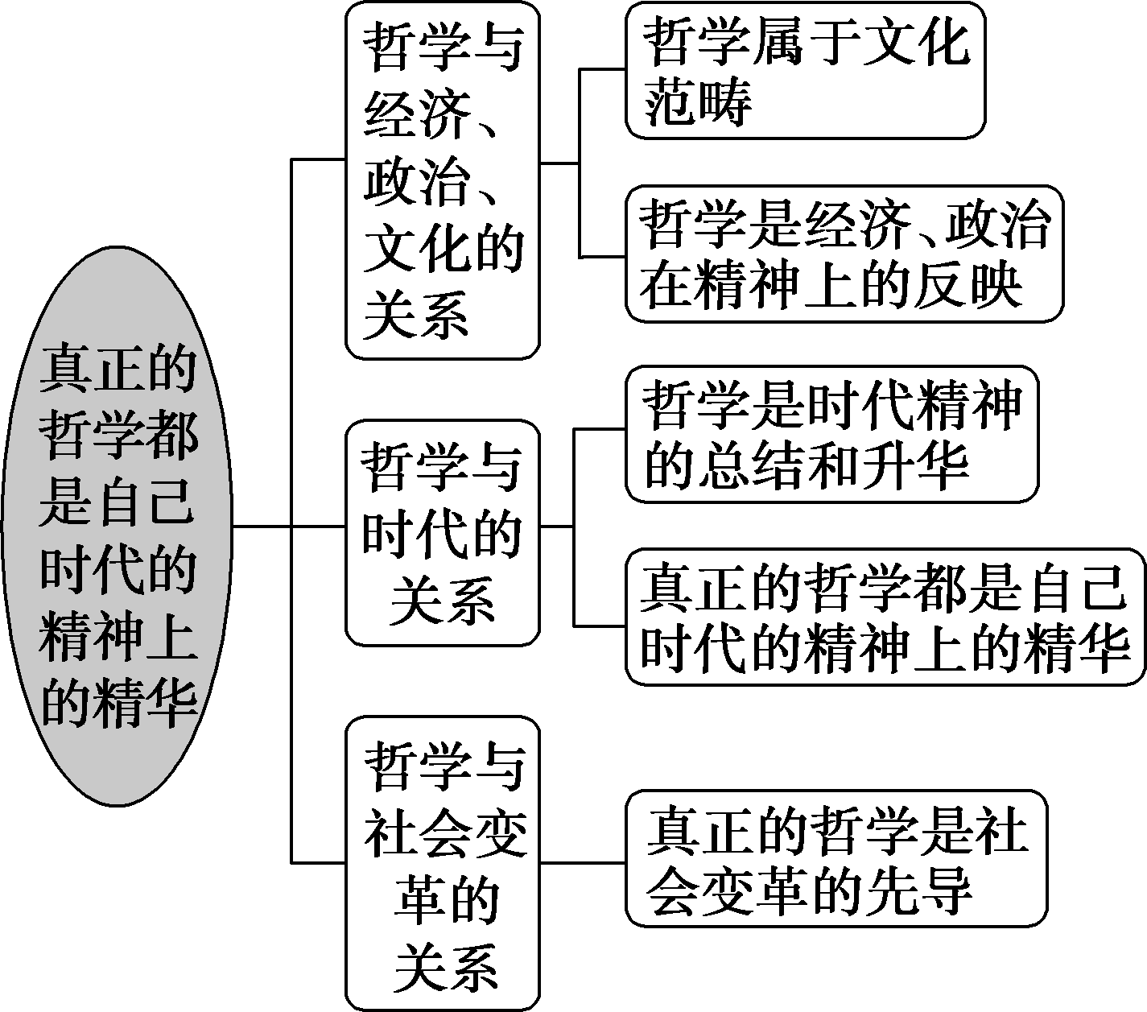
 真正的哲学都是自己时代的精神上的精华
【背景材料】
春秋战国时期是我国经济发展和社会大变革时期。经济上，井田制瓦解；政治上，王室衰微，新兴地主阶级和农民阶级产生；文化上，社会变革使文化走向民间。不同阶级和阶层面对震荡的社会，对社会变革提出了不同的看法，哲学思想异彩纷呈，形成了“百家争鸣”的局面。
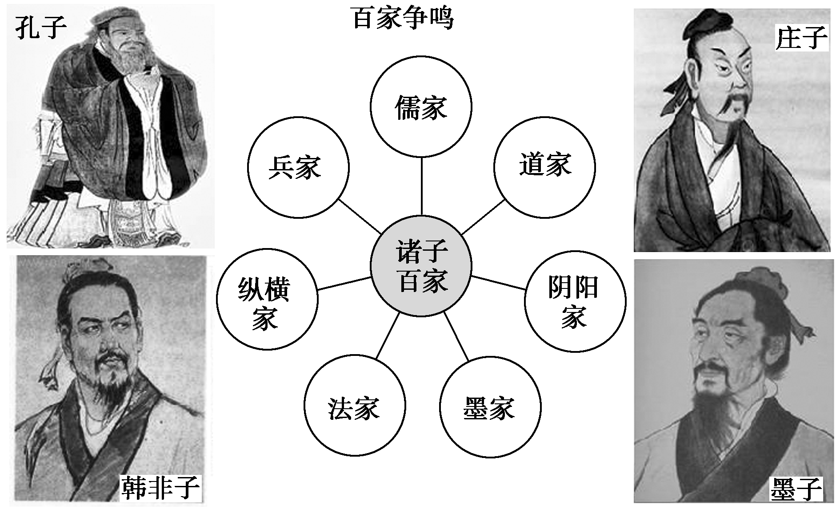
(1)百家争鸣中的哲学思想与当时社会和时代的经济、政治关系是怎样的？
(2)在百家争鸣中，是不是所有的哲学思想都是正确的？你认为什么样的哲学才是真正的哲学？为什么？
(1)百家争鸣中的哲学思想是当时社会和时代的经济、政治在精神上的反映，是时代精神的总结和升华。
(2)①并不是所有的哲学思想都是正确的。②真正的哲学都是自己时代的精神上的精华。它们反映了时代的任务和要求，把握了时代的脉搏，总结和概括了时代的实践经验和认识成果。
1.哲学是时代精神的总结和升华
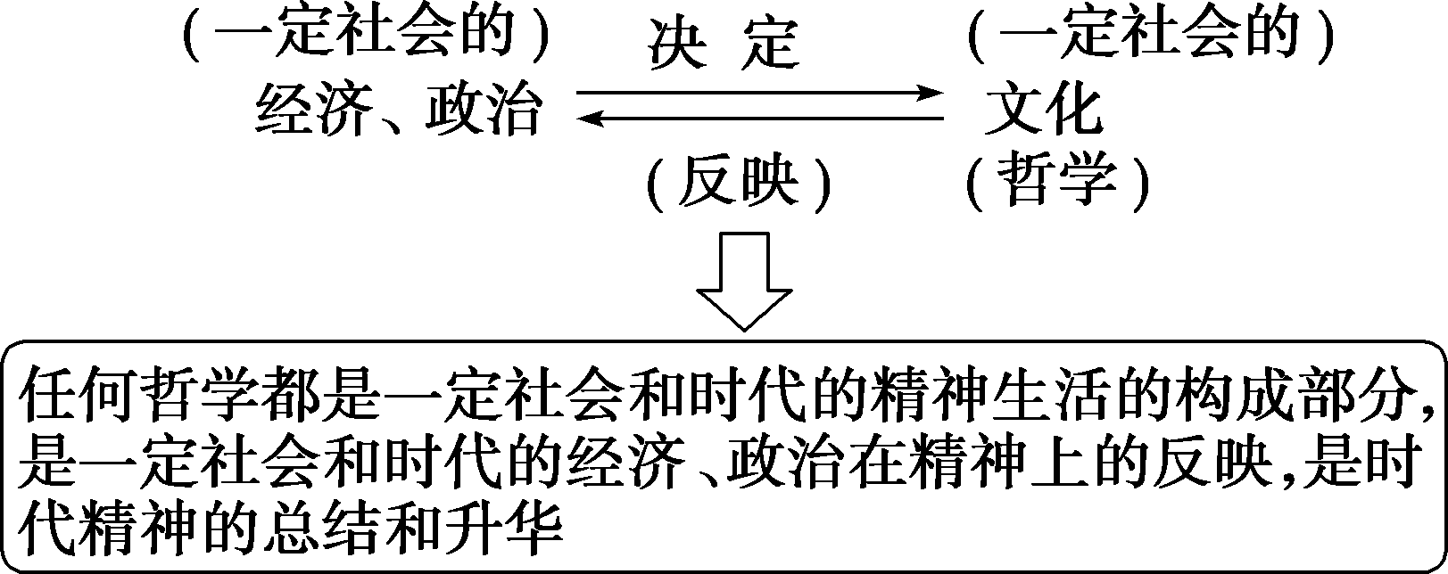
2.真正的哲学都是自己时代的精神上的精华
它们在不同程度上反映了时代的任务和要求，把握了时代的脉搏，总结和概括了时代的实践经验和认识成果。
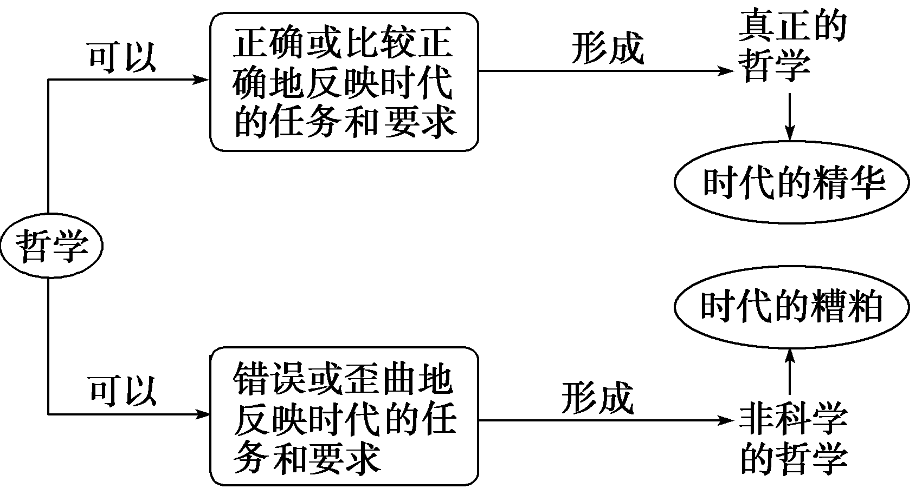
 任何哲学都是一定社会和时代的精神生活的构成部分，是一定社会和时代的经济和政治在精神上的反映。但不是所有哲学都是自己时代的精神上的精华，只有真正的哲学才是自己时代的精神上的精华。
 每一个真正的哲学问题所把握的都是自己所处时代脉搏的一次跳动，每一个真正的哲学问题所演奏的都是自己所处时代的一段最强的音符。这段话说明( )
A.哲学源于哲学家的主观想象
B.哲学是时代精神的总结和升华
C.哲学是对客观现实的真实反映
D.哲学是科学的世界观和方法论的统一
[解析] 哲学来源于现实生活，A错误；哲学并不都是对客观现实的真实反映，也不都是科学的世界观和方法论的统一，C、D错误；B正确且符合题意。
[答案] B
 哲学对社会变革的作用
【背景材料】
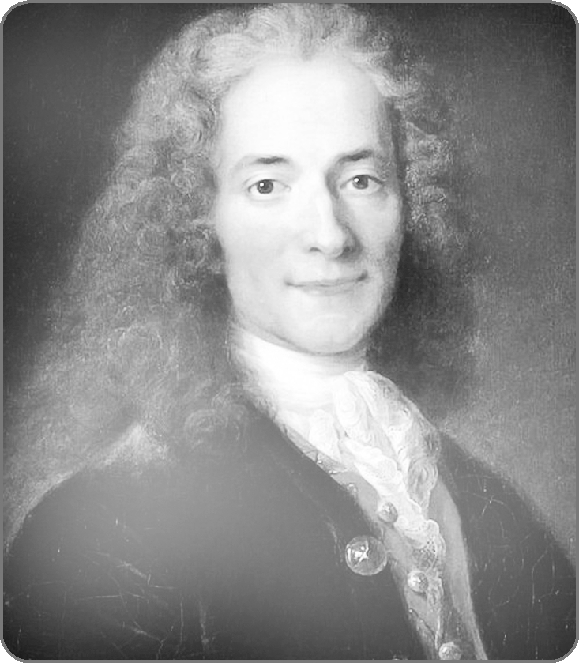
伏尔泰是十八世纪法国资产阶级启蒙运动的旗手，被誉为“法兰西思想之王”“法兰西最优秀的诗人”“欧洲的良心”。他最有影响力的一本书是《哲学通信》，被称为“投向旧制度的第一颗炸弹”。他说：“我周围发生的一切事情，正在撒下革命的种子，尽管我自己未必成为革命的见证人，但它是必然要到来的。”
(1)伏尔泰的《哲学通信》被称为“投向旧制度的第一颗炸弹”，这体现了哲学的何种作用？
(2)“但它是必然要到来的”的说法是否过于绝对？这说明了什么道理？
(3)运用所学知识，简要说明伏尔泰被誉为“法兰西思想之王”“欧洲的良心”的理由。
(1)哲学对社会变革的作用，首先体现在它可以通过对旧制度和旧思想的批判，更新人的观念，解放人的思想。
(2)不绝对，这反映了哲学家思维的敏锐性和预见性。哲学对社会变革的作用，体现在它可以预见和指明社会的前进方向，提出社会发展的理想目标，指引人们追求美好的未来；动员和掌握群众，从而转化为变革社会的巨大物质力量。
(3)伏尔泰的哲学思想反映自己时代的客观要求和社会发展趋势，是他所处时代社会变革的先导，推动了时代前进的步伐，指导了社会的变革。他获得上述美誉当之无愧。
全面理解哲学与时代的关系
(1)哲学源于时代。任何哲学都是一定社会和时代的经济和政治在精神上的反映，是时代精神的总结和升华。真正的哲学能够反映自己时代的任务和要求，牢牢把握时代的脉搏，正确地总结和概括时代的实践经验和认识成果，是自己时代的精神上的精华。
(2)哲学反作用于时代，是社会变革的先导。

 毛泽东从青年时代起就钻研哲学，有很高的哲学修养。他运用唯物辩证法分析了中国社会尖锐而复杂的矛盾，回答了红色政权为什么能够存在、中国革命为什么只能走农村包围城市的道路等问题。这说明( )
①哲学都是自己时代的精神上的精华 ②哲学能够预见和指明社会的前进方向 ③哲学都是对时代的实践经验的正确总结 ④哲学能够指引人们追求美好的未来
A.①② B.①③
C.②③ D.②④
[解析] 材料强调哲学对社会变革的作用，②④符合题意。真正的哲学才是自己时代的精神上的精华，是对时代的实践经验和认识成果的正确总结，①③表述错误。
[答案] D
[易错警示]
 任何哲学都是自己时代的精神上的精华。
[点拨] 任何哲学都是一定社会和时代的精神生活的构成部分，是一定社会和时代的经济和政治在精神上的反映，但不一定是自己时代的精神上的精华。只有反映了时代的任务和要求，把握了时代的脉搏，总结和概括了时代的实践经验和认识成果的真正的哲学，才是自己时代的精神上的精华。
 哲学是社会变革的先导，哲学对社会变革起决定作用。
[点拨] (1)真正的哲学是社会变革的先导，它可以通过对旧制度和旧思想的批判，更新人的观念，解放人的思想。它还可以预见和指明社会的前进方向，提出社会发展的理想目标，指引人们追求美好的未来；动员和掌握群众，从而转化为变革社会的巨大物质力量。
(2)不管哲学对社会变革的作用有多么巨大，归根到底都是第二位的，不能起决定作用。决定社会变革和社会进步的是社会基本矛盾运动。
习近平新时代中国特色社会主义思想
“习近平新时代中国特色社会主义思想是全党全国人民为实现中华民族伟大复兴而奋斗的行动指南。”党的十九大报告中从八个方面对习近平新时代中国特色社会主义思想进行了“明确”，指出中国特色社会主义制度的最大优势是中国共产党领导，党是最高政治领导力量。
习近平新时代中国特色社会主义思想，是以习近平同志为核心的党中央研判国际国内形势，继续推进马克思主义中国化、时代化、大众化，继续发展21世纪马克思主义、当代中国马克思主义的最新理论成果，势必会为中国发展提供理论指导、思想武器、行动指南，为全球治理提供中国思想、中国方案，贡献中国智慧。
1.请运用“社会变革的先导”的相关知识，说明实现中华民族伟大复兴为什么要坚持以习近平新时代中国特色社会主义思想为行动指南。
哲学可以预见和指明社会的前进方向，提出社会发展的理想目标，指引人们追求美好的未来。哲学可以动员和掌握群众，从而转化为变革社会的巨大物质力量。习近平新时代中国特色社会主义思想是当代中国马克思主义的最新理论成果，是全党全国人民为实现中华民族伟大复兴而奋斗的行动指南，也为全球治理提供中国思想、中国方案，贡献中国智慧。
2.运用“哲学与时代精神”的知识，分析习近平新时代中国特色社会主义思想与时代发展之间的关系。
任何哲学都是一定社会和时代的精神生活的构成部分，是一定社会和时代的经济和政治在精神上的反映。真正的哲学反映了时代的任务和要求，把握了时代的脉搏，总结和概括了时代的实践经验和认识成果。习近平新时代中国特色社会主义思想源自实现中华民族伟大复兴的实践，是以习近平同志为核心的党中央在研判国际国内形势基础上形成的，是党和人民实践经验和集体智慧的结晶，是中国特色社会主义理论体系的重要组成部分。
1.习近平新时代中国特色社会主义思想，是以习近平同志为核心的党中央研判国际国内形势，继续推进马克思主义中国化、时代化、大众化，继续发展21世纪马克思主义、当代中国马克思主义的最新理论成果，势必会为中国发展提供理论指导、思想武器、行动指南。这体现了真正的哲学( )
①是社会变革的先导，具有服务社会的重要功能
②是时代精神的精华，正确地反映各个时代的任务和要求
③是“科学之科学”，为改造世界提供世界观和方法论的指导
④由社会的经济、政治决定，牢牢把握所处历史时代的脉搏
A.①② B.②③
C.①④ D.③④
解析：选C。党中央研判国际国内形势，继续推进马克思主义中国化、时代化、大众化，这表明真正的哲学由社会的经济、政治所决定，④正确；势必会为中国发展提供理论指导、思想武器、行动指南，体现了真正的哲学是社会变革的先导，①正确；②错在“各个”；③中“科学之科学”说法错误。
2.习近平新时代中国特色社会主义思想，紧紧围绕在新的时代条件下坚持和发展什么样的中国特色社会主义、怎样坚持和发展中国特色社会主义这一重大时代课题，是在新的历史起点上进一步开创中国特色社会主义新局面必须长期坚持的指导思想。下面对这一思想认识正确的有( )
①将会更新中国人的观念，解放中国人的思想
②能够直接推动全面小康的进程和中国梦的实现
③能为人们认识和改造世界提供强大的物质力量
④是社会变革的先导，有利于推动时代前进的步伐
A.①② B.①④
C.②③ D.③④
解析：选B。②中“直接”表述错误，不选；③中“物质力量”表述错误，不选；①④符合题意，入选。
3.党的十八大以来，以习近平同志为核心的党中央高度重视对马克思主义理论尤其是马克思主义哲学的学习和运用，强调要把马克思主义哲学作为各级干部的看家本领。这样做的原因可能是( )
①任何哲学都是科学的世界观与方法论的统一
②马克思主义哲学在当今时代依然有着强大的生命力
③学好、用好马克思主义哲学是我们党的一个优良传统
④马克思主义哲学对社会变革起决定作用
A.①② B.①④
C.②③ D.③④
解析：选C。哲学有科学与非科学之分，①错误；④中“决定”说法错误；②③正确且符合题意。
一、选择题
1.马克思曾把哲学比作迎接黎明的“高卢雄鸡”，能够知晓未来、预示发展趋向。这是因为( )
A.哲学都是自己时代精神上的精华
B.哲学是时代进步的助推器和社会变革的先导
C.真正的哲学是自己时代的精神上的精华
D.真正的哲学是对世界观的概括和总结
解析：选C。真正的哲学反映了时代的任务和要求，把握了时代的脉搏，总结和概括了时代的实践经验和认识成果，是自己时代的精神上的精华，因此能够知晓未来、预示发展趋向，故C项符合题意。哲学有科学与非科学之分，A项错误。真正的哲学是时代进步的助推器和社会变革的先导，B项错误。真正的哲学总结和概括了时代的实践经验和认识成果，D项错误。
2.马克思说过，真正的哲学是“自己时代的精神上的精华”，是人类“文明的活的灵魂”。这是因为真正的哲学( )
①反映了时代的任务和要求
②把握了时代脉搏
③概括和总结了时代的实践经验和认识成果
④决定着社会发展走向
A.①②③ B.①②④
C.①③④ D.②③④
解析：选A。④夸大了哲学的作用，含④的选项均应排除，故答案选A。
3.纵观哲学在社会生活和个人生活中的发展历史，我们可以说：哲学虽无小用，但有大用；哲学虽无近用，但有远用；哲学虽无浅用，但有深用。哲学有大用、远用、深用，是因为( )
①哲学是关于世界观的学说 ②真正的哲学都是自己时代的精神上的精华 ③哲学智慧产生于人类的实践活动
④哲学能从根本上为我们解决问题提供方法论的指导
A.①② B.①③
C.②④ D.③④
解析：选C。哲学能从根本上为我们解决问题提供方法论的指导，真正的哲学都是自己时代的精神上的精华，故哲学有大用、远用、深用，②④符合题意；①③说法正确但与题干构不成因果关系，排除。
4.“正像在18世纪的法国一样，在19世纪的德国，哲学革命也做了政治崩溃的前导。”恩格斯的这句话表明( )
A.真正的哲学是社会变革的先导
B.真正的哲学是时代精神的总结和升华
C.哲学源于人们在实践中对世界的追问和思考
D.哲学是一定社会和时代的经济和政治在精神上的反映
解析：选A。“哲学革命也做了政治崩溃的前导”，说明真正的哲学是社会变革的先导，故答案选A项。B、C、D三项干肢不符，应排除。
5.2018年10月23日，全国哲学社会科学工作办公室发布了“2018年度国家社科基金重大项目立项名单公示”，共有306个项目入选，其中有36个项目是两所高校(或科研单位)共同完成。国家重视哲学社会科学研究，是因为( )
①哲学是一种变革社会的巨大物质力量
②真正的哲学可以指导人们正确地认识世界和改造世界
③反映时代进步和客观要求的哲学，能指导和推动社会变革
④哲学是一定时代的经济、政治和文化的反映
A.①③ B.②③
C.①④ D.②④
解析：选B。国家重视哲学社会科学研究，是基于哲学社会科学的意义或作用，②③正确；①表述错误，哲学属于精神文化范畴，排除；④不是哲学的作用，不能作为国家重视哲学社会科学研究的原因，排除。
二、非选择题
6.“创新、协调、绿色、开放、共享”的五大发展理念，集中反映了我们党对经济社会发展规律认识的深化，极大地丰富了马克思主义发展观，为我们党带领全国人民夺取全面建成小康社会决战阶段的伟大胜利，不断开拓发展新境界，提供了强大思想武器。
结合材料，运用真正的哲学的知识，分析“五大发展理念”的哲学意义。
解析：解题时抓住“真正的哲学”， 分析“五大发展理念”的哲学意义。可以从真正的哲学是指导和推动发展的重要引领、真正的哲学是社会变革的先导等角度去分析。
答案：(1)真正的哲学是自己时代的精神上的精华。因为它们正确地反映了时代的任务和要求，把握了时代的脉搏，总结和概括了时代的实践经验和认识成果。五大发展理念是我们党关于发展问题的经验集成和思想结晶，是指导和推动发展的重要引领。
(2)真正的哲学是社会变革的先导。它可以通过对旧制度和旧思想的批判，更新人的观念，解放人的思想；可以预见和指明社会的前进方向，提出社会发展的理想目标，指引人们追求美好的未来；可以动员和掌握群众，从而转化为变革社会的巨大物质力量。五大发展理念深化了人们对发展的科学认识，解放了人们的思想，将进一步推动我国经济的发展。
一、选择题
1.春秋战国时期，是由封建领主制向封建地主制过渡的时期，各种社会矛盾异常复杂，不同阶级和阶层在是否建立、如何建立封建制度等问题上展开了激烈的讨论，形成了儒、墨、道、法诸家，出现了中国哲学百家争鸣的思想繁荣局面。这说明( )
①真正的哲学都是时代精神的总结和升华
②哲学是一定社会和时代的经济和政治在精神上的反映
③哲学的内容虽是虚幻的东西，但与社会生活紧密相连
④真正的哲学是社会变革的先导
A.①② B.③④
C.①③ D.②④
解析：选A。依据材料可知，春秋战国时期哲学百家争鸣是各种社会矛盾异常复杂且相互斗争的产物，这说明真正的哲学都是时代精神的总结和升华，哲学是一定社会和时代的经济和政治在精神上的反映，①②正确。哲学的内容是实践的反映，不是虚幻的，③错误。④材料体现不出，应排除。
2.“真正的哲学都是自己时代的精神上的精华。”这就是说，真正的哲学( )
A.是对具体知识的概括和总结
B.正确地总结和概括了时代的实践经验和认识成果
C.对经济、政治起着决定性的作用
D.是一定社会和时代的经济在精神上的反映
解析：选B。真正的哲学是自己时代的精神上的精华，是因为它们正确地反映了时代的任务和要求，牢牢地把握了时代的脉搏，正确地总结和概括了时代的实践经验和认识成果。故答案选B。
3.在《自然辩证法》一文中，恩格斯指出，文艺复兴驱散了“中世纪的黑暗”，推动了人们的思想解放，“是一次人类从来没有经历过的最伟大的、进步的变革”。西方学者在论及文艺复兴的意义时，普遍将它作为西方社会近代化的开端。这充分体现了( )
①反映时代要求和任务的哲学思想是社会变革的先导
②社会变革推动了人类思想的解放
③哲学可以通过对旧制度和旧思想的批判，更新人的观念，解放人的思想来变革社会
④反映自己时代的客观要求和历史趋势的哲学是变革社会的巨大物质力量
A.①③ B.②③
C.③④ D.①②
解析：选A。文艺复兴是西方哲学思想的一次革命，人们普遍将它作为西方社会近代化的开端，这说明真正的哲学是社会变革的先导，①③正确。②不符合题意。哲学属于精神文化范畴，是一种精神力量，④错误。
4.真正的哲学家都是其所处时代的智者，他们抓住时代的问题，站在他们那个时代的高度来观察问题；真正有影响的哲学体系都直接或间接地、或多或少地解决了它那个时代所提出的问题。这表明( )
A.哲学是启迪人类智慧的一门具体科学
B.哲学是科学的世界观和方法论
C.真正的哲学把握了时代发展的脉搏
D.哲学都是一定时代的精神上的精华
解析：选C。哲学是对具体科学知识的概括和总结，A错误；只有马克思主义哲学才是科学的世界观和方法论，B错误；真正的哲学反映了时代的任务和要求，把握了时代的脉搏，总结和概括了时代的实践经验和认识成果，C符合题意；真正的哲学是一定时代的精神上的精华，并非所有哲学都是时代的精神上的精华，D错误。
5.马克思在《〈黑格尔法哲学批判〉导言》中强调的“理论一经掌握群众，也会变成物质力量”，与当前我们党强调的不断推进马克思主义“大众化”，共同强调了( )
A.哲学对时代的批判功能
B.哲学对时代的塑造、引导功能
C.哲学是时代精神的总结和升华
D.真正的哲学是自己时代的精神上的精华
解析：选B。不断推进马克思主义“大众化”，就是为了用马克思主义武装群众，从而把马克思主义转化为变革社会的巨大物质力量。可见，这里强调了哲学对时代的塑造、引导功能，故选B。
6.发展中国特色社会主义，必须结合我国实际和时代特点，建设具有中国特色、中国风格、中国气派的哲学社会科学，使之更好地发挥认识世界、传承文明、创新理论、咨政育人、服务社会的重要功能。这表明真正的哲学( )
A.正确反映了时代的特点和要求，是认识和改造世界的有力工具
B.是对社会生活的总结和升华，可以预见和指明社会的前进方向
C.牢牢地把握了时代的脉搏，为社会变革提供巨大的物质力量
D.是“科学之科学”，可以为具体科学研究提供世界观和方法论的指导
解析：选A。建设具有中国特色、中国风格、中国气派的哲学社会科学体现了真正哲学的特点，A符合题意；B说法正确但不符合题意；哲学为社会变革提供巨大的精神力量，C错误；D中“科学之科学”说法错误。
7.马克思主义理论的巨大生命力，在于能够给实践提供科学指导，使人们在认识规律、把握规律、运用规律的基础上更好地改造客观世界和主观世界。从哲学对社会变革的作用上看，它体现了真正的哲学( )
A.对时代具有批判的功能
B.能够指引人们追求美好未来
C.对时代变革起决定作用
D.是时代发展的巨大物质力量
解析：选B。题意强调的是哲学有助于人们更好地改造世界，B符合题意；本题与批判功能没有关系，A不符合题意；真正的哲学是社会变革的先导，但不起决定作用，C错误；哲学是时代发展的精神力量，D错误。
8.真正的哲学反映了时代的任务和要求，把握了时代的脉搏，总结和概括了时代的实践经验和认识成果。因此，哲学家都是真理的发现者。这一观点( )
A.正确地反映了哲学和哲学家在社会发展中的作用
B.错误地认为哲学会随着时代的变化而变化
C.对哲学的认识是正确的，对哲学家的认识具有片面性
D.否认了哲学在改造客观世界中的作用
解析：选C。题中观点正确地反映了哲学与时代的关系，但哲学家形成的理论化哲学，其体系与学说并不一定正确，“哲学家都是真理的发现者”说法片面，C项符合题意。
二、非选择题
9.14－16世纪欧洲的文艺复兴运动，是一场反映新兴资产阶级利益和要求的、反封建反神权的思想文化运动，它孕育了一大批思想先锋和文化巨匠，促进了欧洲文化的空前繁荣，为资本主义的发展开辟了道路。
结合材料，谈谈你对哲学与时代关系的理解。
解析：解答本题，首先要明确哲学与时代关系的具体内容，然后结合材料有效信息，分别从真正的哲学是自己时代的精神上的精华和社会变革的先导两个方面，谈谈对哲学与时代关系的理解即可。
答案：(1)真正的哲学反映了时代的任务和要求，把握了时代的脉搏，总结和概括了时代的实践经验和认识成果，是自己时代的精神上的精华。文艺复兴运动的思想是对时代状况、任务和矛盾的反映。
(2)真正的哲学是社会变革的先导。文艺复兴运动通过对旧制度、旧思想的批判，更新人的观念，解放人的思想；预见和指明社会的前进方向，提出社会发展的理想目标，指引人们追求美好的未来；动员和掌握群众，从而转化为变革社会的巨大物质力量。

